**南通市2022届高三第四次模拟考试**

**历史试题**

**注意事项：考生在答题前请认真阅读本注意事项及各题答题要求**

**1.本试卷满分为100分，考试时间为75分钟。考试结束后，请将答题卡交回。**

**2.答题前，请务必将自己的姓名、考试号等用0.5毫米黑色墨水的签字笔填写在答题卡的规定位置。**

**3.请认真核对答题卡表头规定填写或填涂的项目是否准确。**

**4.作答选择题，必须用2B铅笔将答题卡上对应选项的方框涂满、涂黑；如需改动，请用橡皮擦干净后，再选涂其他答案。作答非选择题，必须用0.5毫米黑色墨水的签字笔在答题卡上的指定位置作答，在其他位置作答一律无效。**

**5.如需作图，必须用2B铅笔绘、写清楚，线条、符号等须加黑加粗。**

**一、选择题：本题共16小题，每小题3分，共48分。在每小题给出的四个选项中，只有一项是符合题目要求的。**

1. 周宣王十二年，鲁武公携长子姬括与少子姬戏至镐京朝觐周王。宣王仅因偏爱姬戏，便一意孤行扶持姬戏登鲁公君位，是为鲁懿公。懿公九年，姬括之子伯御攻杀懿公自立。这样，鲁国发生了长达20年的公室内乱，材料反映出

A. 分封制度走向瓦解 B. 王室衰微已成大势

C. 诸侯争霸战争不断 D. 宗法制度遭到破坏

2. 西汉各郡国每年都要向中央交纳一定的实物贡输，由于路远费烦，贡品多有损坏，往往政府得不偿失。汉武帝元鼎二年，规定各郡国把贡品及运输费用，按当地市价折合成土特产品，上缴当地均输官。均输官负责分类，有的运往京师，有的运往缺少这类产品的地区出售。上述改革

A. 增加了百姓负担 B. 保障了商人利益

C. 冲击了自然经济 D. 活跃了商品流通

3. 《唐会要》记载，开元三年六月，玄宗下诏，县令、州刺史有业绩者可调任京官，“京官不曾任州县官者”不能够担任中央三省负责官员。唐玄宗的做法旨在

A. 提高地方官员地位 B. 增强官员执政能力

C. 实现地方吏治清明 D. 促进官僚队伍流动

4. 宋代城市的市场交易己从固定的“市”渗透透到“坊”，渗透到城墙内的每一个角落，并扩展至城墙外，连城墙外的附郭草市也被纳入城市市场之中。由此，不少附郭草市脱离了乡村管辖制度，并入以坊、厢管辖的城市体例。这表明宋代

A. 城乡经济呈现出一体化趋势 B. 官府对商业的管控更加严厉

C. 城市市场空间布局发生巨变 D. 城市治理水平有了显著提升

5. 清初著名思想家、教育家颜元主持漳南书院期间，开设了文事、武备、经史、艺能四科，教授弟子研读经史礼乐，探究兵，农、水、火诸学，学习骑射、歌舞及拳法武艺。这可以折射出当时

A. 书院教育向近代化迈进 B. 士大夫强烈的社会责任感

C. 程朱理学思想影响深远 D. 反封建的民主思想已萌发

6. 清朝道光、咸丰年间西北边疆史地学研究空前兴盛，下表反映了其部分研究成果

|  |  |
| --- | --- |
| 作者 | 成果 |
| 魏源 | 《西北边域考》 |
| 沈垚 | 《新疆私议》 |
| 李兆洛 | 《大清一统舆地全图》 |
| 官方修订 | 《钦定回疆则例》 |

据此推断，西北边疆史地学研究

A. 体现出忧患时局的精神内涵 B. 反映出“天朝上国”观念盛行

C. 总结了历朝的治国理政经验 D. 推动了近代史学逐渐走向繁荣

7. 根据下图数据判断，该图统计的是1864至1894年中国

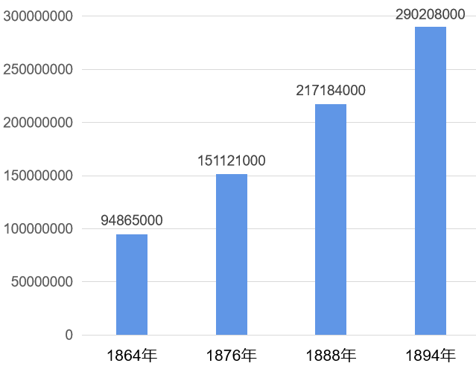

A. 铁路里程数 B. 民族资本总额

C. 进出口总额 D. 国库白银储备

8. 1912年12月，民国政府颁布《暂行工艺品奖励章程》，规定工艺物品与方法的发明及改良者可以申请专利，保护期限最高为5年。1915年，财政总长周学熙等投资的华新纺织公司申请在直鲁豫等省享有30年设厂专利权，农商部依据该章程不予批准，民国政府的举措

A. 推动了民族纺织工业的起步 B. 刺激了实业救国思潮的兴起

C. 有利于技术创新与经济竞争 D. 取消了官僚资本的既有特权

9. 1933年为纪念五卅运动8周年，中华苏维埃共和国举办了第一届全运会，参加运动会的有一、三、五军团、江西军区、中央政府各机关，红军学校以及19个单位选派的180多名运动员。比赛除球类和田径项目外，还没有刺杀、投弹等军事项目。这次运动会的召开

A. 适应了革命斗争的实际需要 B. 扩大了抗日统一战线范围

C. 锻炼了敌后战场中军民的应战能力 D. 表明根据地形势根本好转

10. 下图为中国近代某时期宣传画，该作品重在

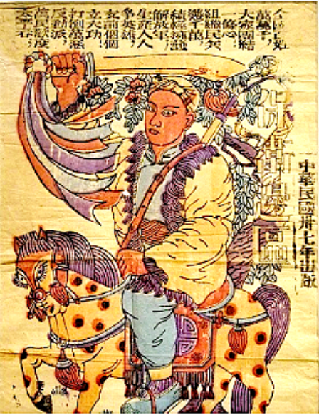

A. 展现军人昂扬斗志 B. 号召群众保卫苏区

C. 倡导军民共赴国难 D. 动员民众支援前线

11. 1952年，在宋庆龄、李四光等人邀请下，来自太平洋沿岸37个国家的代表齐聚北京，参加“亚洲及太平洋区域和平会议”，一致通过了致联合国书、关于期鲜问题的决议、关于民族独立问题的决议、加紧争取五大国缔结和平公约运动等决议。上述外交活动

A. 有助于塑造新中国和平形象 B. 促进中国与亚非各国交往

C. 以和平共处五项原则宗旨 D. 推动了朝鲜问题和平解决

12. 中共中央政治局召开会议，会上强调，必须牢牢把握“一个中心，两个基本点”的基本路线。要加快改革开放的步伐，大胆地试，大胆地闯，集中精力把经济建设搞上去，沿着有中国特色的社会主义道路继续前进。据此判断，这次会议的主题应是

A. 开辟中国特色社会主义道路 B. 推动党的工作重点的转移

C. 确立社会主义初级阶段理论 D. 学习邓小平南方谈话精神

13. 哈雷是牛顿的挚友，为万有引力定律的问世和传播立下了汗马功劳。1682年，哈雷和牛顿进行合作，对当年天空中出现的一个大彗星以及中外史书中记载的不同彗星，做了轨道运行的计算比较。在此基础上，哈雷成功预言，1682年出现这颗彗星将于1758年底再度回归。这说明

A. 科学预见源于观测记载 B. 理论创新有助于解释物理现象

C. 中西交流推动科学发现 D. 科学实验揭示了天体运行规律

14. 1834年，辉格党领袖墨尔本出面组阁。但墨尔本面对爱尔兰问题束手无策，威廉四世借机解散了内阁，任命保守党领袖皮尔为首相，但保守党在议会中仍非多数，皮尔内阁旋即宣布解散，威廉四世只得重请墨尔本组阁。此后，国王再也没有不顾议会多数解散内阁的行为。这说明英国

A. 国王执掌国家行政权 B. 国主权力凌驾于内阁之上

C. 责任内阁制走向成熟 D. 议会掌握着国家立法大权

15. 罗斯福政府在工程振兴局中设立全国青年管理处，给了60万大学生和150多万高中生以半工半读机会，让他们从事打字，实验室和图书馆助理等工作。该机构还帮助了260万应届毕业生，让他们美化公园、整修校舍等工作。这些举措

A. 旨在普及中等职业教育 B. 培养了青年人自食其力的品格

C. 体现社会福利惠及学生 D. 以兴办公共工程实现充分就业

16. 1962年，利别尔曼教授提出，用利润、奖金等手段来发展企业的生产，把盈利率赢作为衡量企业好坏和规定奖金多少的标准。赫鲁晓夫支持利别尔曼的观点，国家只下达给企业生产的数量和交货期限两个指标，其余由企业自行制定，并在乌克兰的一些工厂试行。据此可知，赫鲁晓夫改革

A. 废弃了部门管理的传统模式 B. 推动了单一所有制结构的调整

C. 利用市场经济体制发展经济 D. 利用经济手段调动生产积极性

**二、非选择题：共4题，共52分。其中第17题16分，第18题12分，第19、20题各12分。**

17 阅读材料，完成下列要求

材料一 景德镇生产的青花瓷，早在14世纪时就运抵西方。17、18世纪，瓷器成为在欧洲流行的“中国热”的典型商品，主导着欧洲流行社会，东方的设计风格与物品样式被融入洛可可风格之中。瓷器能够轻松融入欧洲文化，离不开生产者们灵巧的双手。在1683年后，一批具有创新精神的大师对景德镇作坊进行了改革，推动了新式釉彩的出现。景德镇作坊还进行了部门化改革，画坯师博只负责自己所辖的特定形象——花、鸟等的绘制工作，没有一片陶瓷是由单个人来完成的，这使亚洲生产者面对欧洲迅速壮大的中产阶级和精英市场时，能够批量供应欧洲产品。

——摘编自【英】马克辛·伯格《奢侈与逸乐:18世纪英国的物质世界》

材料二 18世纪中叶是中西瓷器贸易的高峰时期，据《竹园陶说》载：“欧土重华瓷，我国商人投其所好，乃于景德镇烧造白器，另雇工匠，仿照西洋画法，制成彩瓷，售之西商”。欧洲人把瓷器看作是伦理规范、和谐共融与美德风度的化身，他们通过中华物品的万花筒得以窥视自己内心中对人类尊严和高尚的追求。随着华瓷在西方民间的普及，瓷器不但成为新兴的中产阶级的必需用品，而且逐渐进入寻常百姓家。18世纪80年代，欧洲对中国粗瓷器的需求增多，这实际上反映出中国制瓷业开始遇到欧洲新兴制瓷业的竞争。这种竞争首先影响到高档华瓷的出口，因为欧洲制瓷业在“迎合西方顾客的情趣和交货迅捷”方面占有优势。

——摘编自吴建雍《18世纪的中国与世界》等

（1）根据材料一并结合所学知识，概括瓷器成为欧洲“中国热”典型商品的原因。

（2）根据材料二，指出18世纪中西瓷器贸易的新变化。

（3）根据材料，简析瓷器在中西文化交流中的作用。

18. 阅读材料，回答问题。

材料 1904年十月，湖广总督张之洞刊行由他撰写的《学堂歌》，湖北等地的儿童，上学或出操时，“行步俱以歌为节”。以下是《学堂歌》内容的摘录。

天地泰，日月光，听我唱歌赞学堂。

圣天子，图自强，除去兴学无别方。

教体育，第一桩，卫生先使民强壮。

教德育，先蒙养，人人爱国民善良。

孝父母，尊君上，更须公德联四方。

教智育，开愚氓，普通知识破天荒。

物理透，技艺长，方知谋生并保邦。

说科学，须兼长，一日六钟并不忙。

图画学，摹物状，先用毛笔后尺量。

德国强，由毕相，人人当兵复故疆。

胜强敌，合联邦，皆因小学人才昌。

众同学，齐奋往，造成楚材皆贤良。

——摘编自陈平原《左图右史与西学东渐——晚清画报研究》

提取材料信息，对儿歌中塑造的“新儿童”形象加以阐释。（要求：儿童形象鲜明，阐释有据，逻辑清晰。）

19. 阅读材料，完成下列要求。

材料 商鞅认为，“国之所以兴者，农战也”，“圣人知治国之要，故令民归心于农。归心于农，则民朴而可正也，纷纷则易使也，信可以守战也”。基于此，商鞅不仅从法律上废除了井田制度，允许土地自由买卖，而且禁止父子兄弟同室居住的旧俗，规定凡一户有两个儿子，一旦成年必须分家。秦军士兵的主体是农民，战时为兵，平时为农，农、军都可以通过不同的努力达到立功受爵的共同目的。秦国通过这些措施不仅解决了如何发展农业、提高军队作战能力的问题，而且也从制度上解去了人才选拔、政治上下流动的重大问题。经此改革，秦国的政治、经济等文明因素的发展程度迅速超过先发的魏、齐、楚等国，成为华夏体系的第一大国。

——编编自叶自成《商鞅的创新精神与秦国对大国的超越》

（1）根据材料，概括商鞅的“农战”思想内涵及其指导下的变法举措。

（2）根据材料并结合所学知识，简析商鞅“农战”措施对中国社会发展的推动作用。

20. 阅读材料，完成下列要求。

材料 1902年，爱因斯坦成为瑞士伯尔尼专利局的三级技术员，他将这份工作视为“一种真正的幸福”，因为他不用为生活而操心，可以在本职工作之外埋头研究自己所爱好的问题。经历了十余年的刻苦钻研，爱因斯坦终于在34岁时被遴选为普鲁士科学院院士，成为名副其实的物理学权威。在爱因新坦看来，科学技术应造福于人类。1914年8月，正当爱因斯坦研究广义相对论时，爆发了第一次世界大战。爱因新坦公开声明“它不仅会威胁文化本身，同时还会危机民族的生存”。此后，爱国斯坦从不因权威身份与爱惜自己的羽毛，而是站在全人类的高度，向一切黑暗势力与不合理现象进行公开顽强的斗争，从而成为在科学技术与政治文化等多方面同时影响人类历史进程的巨人。

——摘编自朱亚宗《巨人何以成为巨人：超越物理智慧的爱因斯坦》

（1）根据材料并结合所学如识，简述爱因斯坦对人类社会发展的贡献。

（2）根据材料，概括爱因斯坦在成名前后立身处世风格的变化及其秉持的基本原则。